Barcodes til ”La principessa sul pisello” på italiensk.
Disse codes er sat op her i korrekt rækkefølge.
Læreren klipper ud og hænger dem op rundt omkring på skolen. Der dannes grupper af to eller flere elever. En eller flere elever bliver i klassen, klar til at modtage de forskellige tekstbidder, efterhånden som de tikker ind på telefonen. Den anden del af holdet sendes ud for at lede efter barcodes – de kan evt. få besked på hvor mange der er i alt.
I ” kommandocentralen ” prøver de andre at samle teksten korrekt – indtil de til slut har den rigtige tekstrækkefølge. Herefter kan der arbejde med teksten på forskellig vis – med oversættelse, oplæsning, omskriving til rollespil med replikker m.v.
Alternativt kan man blot udlevere de forskellige barcodes i klassen i vilkårlig rækkefølge og bede eleverne afkode dem og sætte dem i orden.

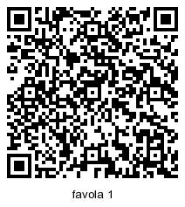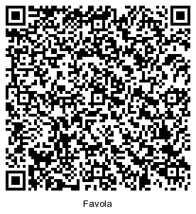

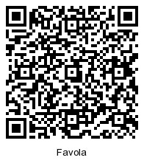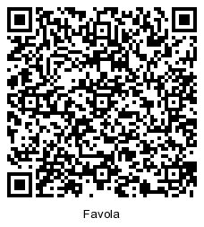
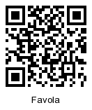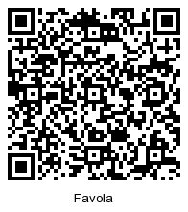

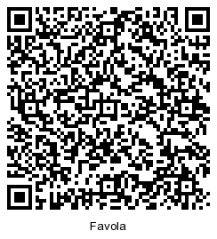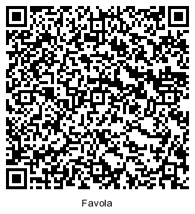

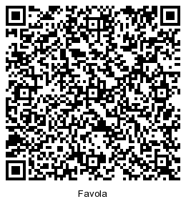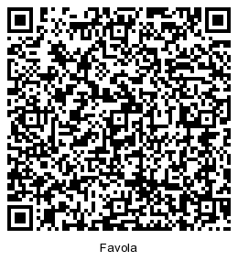

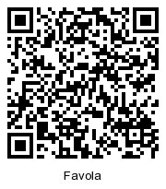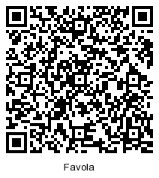

Bonusbarcode:

”Il VOLO” af Zucchero:

